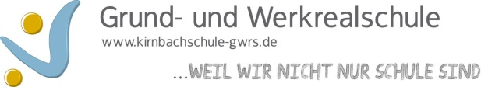
Dokumentation im Corona-Jahr 2019/20
Bitte in Stichworten eintragen
Klasse in 2019/20 | Fach | Das haben wir bereits erledigt | Das musste noch offen bleiben
2a | BSS | - Kooperationsspiele  - Platzwechsel- und Fangspiele  - Umgang mit dem Ball (werfen-fangen-prellen; Zielwerfen Bankball)  - Bewegungslandschaften (klettern, stützeln, rollen, schwingen)  - Kastensprung (Sprungbretteinsatz: aufknien, aufhocken, Hockwende, Strecksprung)  - Koordinationsparcour (Pedalo, Rollbrett, Balance)  - Kleingeräte (Reifen, Seil)  - Rückschlagspiele (Federball, Indiaca) | - Leichtathletik  - Gymnastik und Tanz  - Bodenturnen

Name der Lehrkraft: Behnisch
Datum der Dokumentation: 28.08.2020

